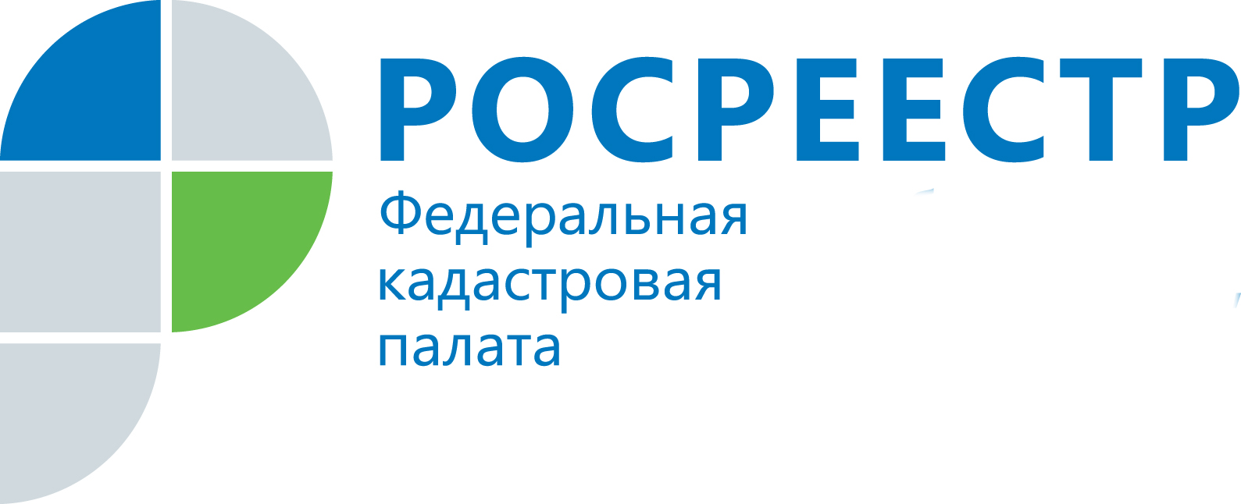
ПРЕСС-РЕЛИЗ
Об исправлении реестровых ошибок через суд спрашивали на горячей линии Кадастровой палаты

На днях в Кадастровой палате по Челябинской области прошла горячая телефонная линия по вопросам исправления реестровых ошибок на основании решений судебных органов.

Большинство вопросов, поступивших на горячую линию, касались порядка поступления судебных решений в орган регистрации прав и оснований для их исполнения. Комментирует заместитель начальника юридического отдела Кадастровой палаты Елена Глинских: «В наш адрес часто поступают решения судов об исправлении реестровых ошибок в сведениях реестра недвижимости. Но они, как правило, не содержат прямого указания органу регистрации прав осуществить какие-либо действия с объектами недвижимости. Такие судебные решения мы не может исполнить без заявления собственника».

Марина Николаевна, г. Челябинск: Кадастровый инженер неверно определил фактическое положение границы при межевании моего земельного участка, хотели исправить ошибку, но в Росреестре направили в суд.
Действительно, в случае, если исправление реестровых ошибок может повлечь за собой нарушение прав собственников или третьих лиц, решить вопрос поможет только суд. Необходимо обратиться с иском об исправлении реестровой ошибки в сведениях реестра недвижимости, а после того, как будет принято положительное решение – представить в орган регистрации прав заявление о кадастровом учете изменений объекта недвижимости с приложением заверенной копии решения суда.

Максим, г. Южноуральск: Обращался в суд по вопросу установления границы земельного участка, получил решение, как установленные границы внести в реестр недвижимости?
Решение суда об установлении границ земельного участка (в том числе одной, смежной) является основанием для кадастрового учета. Поэтому дальнейшие действия: обратиться к кадастровому инженеру (реестр специалистов доступен на официальном сайте Росреестра) для подготовки межевого плана на основании решения суда и представить заявление в орган регистрации прав с приложением данного межевого плана. В его состав обязательно должна входить копия решения суда.

Евгения, г. Челябинск: В реестре недвижимости указано неверное местоположение земельного участка. Возникла необходимость обратиться в суд, а с чего начать – не знаю. Можно ли проконсультироваться по вопросам подготовки иска при личном обращении?
Действительно, если подобный вопрос возник впервые, самостоятельно справиться с его решением довольно сложно. А ведь от грамотно оформленного иска напрямую зависит результат дела. Кадастровая палата на постоянной основе оказывает консультации в сфере недвижимости, а также осуществляет подготовку проектов исковых заявлений. Преимуществом обращения в учреждение являются наши специалисты – юристы с многолетним опытом в судебных делах по вопросам недвижимости. Подробная информация о дополнительных услугах доступна на сайте Федеральной кадастровой палаты (kadastr.ru, регион – Челябинская область) или по телефону: 8 (351) 728-75-00.

Пресс-служба филиала ФГБУ «ФКП Росреестра» по Челябинской области

Пресс-служба
филиала Федеральной кадастровой палаты
Росреестра по Челябинской области
Тел. 8 (351) 728-75-00 (доб. номер 2230)
E-mail: pressafgu74@mail.ru
Сайт: kadastr.ru (регион - Челябинская область)
ВКонтакте: vk.com/fkp74

